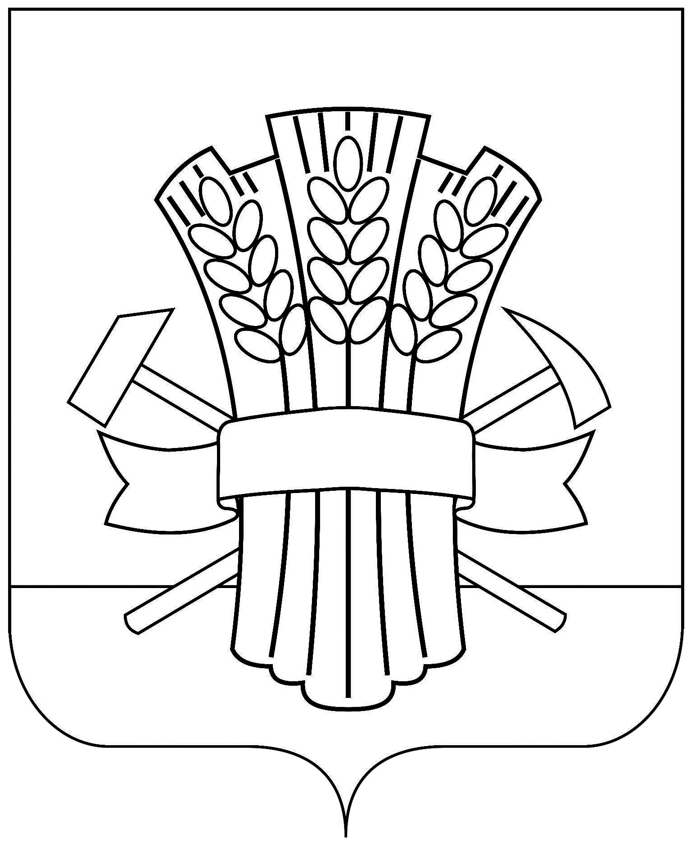

**СОВЕТ**

#### **МОСКАЛЕНСКОГО МУНИЦИПАЛЬНОГО РАЙОНА**

#### **ОМСКОЙ ОБЛАСТИ**

# **РЕШЕНИЕ**

30.08.2023 № 52

Об утверждении проекта изменений и дополнений в Устав

Москаленского муниципального района Омской области

В соответствии с Федеральным законом от 6 октября 2003 № 131-ФЗ «Об общих принципах организации местного самоуправления в Российской Федерации», руководствуясь Уставом Москаленского муниципального района Омской области, Совет Москаленского муниципального района РЕШИЛ:

1. Утвердить проект изменений и дополнений в Устав Москаленского муниципального района Омской области согласно приложению к настоящему решению.

2. Провести публичные слушания по проекту изменений и дополнений в Устав Москаленского муниципального района Омской области 11 сентября 2023 года в 10.00 часов в зале заседаний администрации Москаленского муниципального района.

3. Опубликовать настоящее решение в источниках официального опубликования.

Глава Москаленского

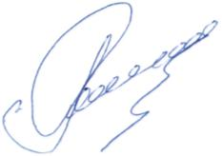муниципального района А.В. Ряполов

Председатель Совета

Москаленского муниципального района Е.Ю. Наумович

Приложение

к решению Совета Москаленского

муниципального района

от 30.08.2023 № 52

1. Внести в Устав Москаленского муниципального района Омской области (далее - Устав) следующие изменения и дополнения:

1.1. статью 20.1 Устава дополнить частью 11.3 следующего содержания:

«11.3 Депутат, выборное должностное лицо местного самоуправления, иное лицо, замещающее муниципальную должность, освобождаются от ответственности за несоблюдение ограничений и запретов, требований о предотвращении или об урегулировании конфликта интересов и неисполнение обязанностей, установленных Федеральным законом от 06.10.2003 № 131-ФЗ «Об общих принципах организации местного самоуправления в Российской Федерации» и другими федеральными законами в целях противодействия коррупции, в случае, если несоблюдение таких ограничений, запретов и требований, а также неисполнение таких обязанностей признается следствием не зависящих от указанных лиц обстоятельств в порядке, предусмотренном частями 3 - 6 статьи 13 Федерального закона от 25 декабря 2008 года № 273-ФЗ «О противодействии коррупции»;

1.2. статью 27 Устава дополнить частью 7 следующего содержания:

«7. Глава Москаленского муниципального района освобождается от ответственности за несоблюдение ограничений и запретов, требований о предотвращении или об урегулировании конфликта интересов и неисполнение обязанностей, установленных Федеральным законом от 06.10.2003 № 131-ФЗ «Об общих принципах организации местного самоуправления в Российской Федерации» и другими федеральными законами в целях противодействия коррупции, в случае, если несоблюдение таких ограничений, запретов и требований, а также неисполнение таких обязанностей признается следствием не зависящих от него обстоятельств в порядке, предусмотренном частями 3 - 6 статьи 13 Федерального закона от 25 декабря 2008 года № 273-ФЗ «О противодействии коррупции.»;

1.3. статью 32 Устава дополнить частью 3.1 следующего содержания:

«3.1 Глава администрации Москаленского муниципального района освобождается от ответственности за несоблюдение ограничений и запретов, требований о предотвращении или об урегулировании конфликта интересов и неисполнение обязанностей, установленных Федеральным законом от 06.10.2003 № 131-ФЗ «Об общих принципах организации местного самоуправления в Российской Федерации» и другими федеральными законами в целях противодействия коррупции, в случае, если несоблюдение таких ограничений, запретов и требований, а также неисполнение таких обязанностей признается следствием не зависящих от него обстоятельств в порядке, предусмотренном частями 3 - 6 статьи 13 Федерального закона от 25 декабря 2008 года № 273-ФЗ «О противодействии коррупции».».